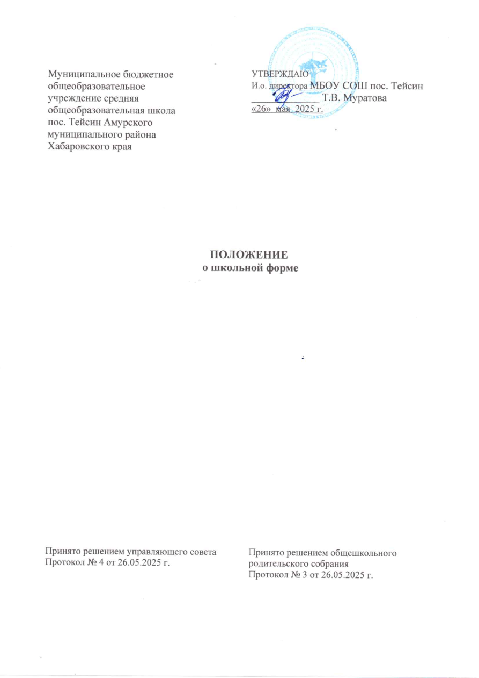1.Общие положения.
1.1.Настоящее Положение составлено на основании п.18 ч.3 ст.28 Федерального закона от 29.12.2012 г. № 273-ФЗ «Об образовании в Российской Федерации», Постановления Хабаровского края от 24.06.2013 № 165-пр «Об утверждении требований к одежде обучающихся по образовательным программам начального общего, основного и среднего общего образования в государственных и муниципальных образовательных организациях Хабаровского края и условиях, обеспечивающих их реализацию», Устава МБОУ СОШ пос. Тейсин (далее – Школа).
1.2.Настоящее Положение является локальным актом Школы и обязательно для выполнения сотрудниками, обучающимися и их родителями (лицами, их заменяющими).
1.3.Настоящим Положением устанавливается определение школьной формы как одного из способов создания деловой атмосферы, необходимой для учебных занятий. Школьная форма вводится в целях:
- обеспечения обучающихся удобной и эстетичной одеждой в повседневной школьной жизни;
- устранения признаков социального, имущественного и религиозного различия между обучающимися;
- предупреждения возникновения у обучающихся психологического дискомфорта перед сверстниками;
- укрепления общего имиджа школы, формирования школьной идентичности
1.4.Настоящим Положением устанавливаются определения школьной формы и устанавливается порядок ее ношения для обучающихся 1-11 классов.
1.5.Контроль за соблюдением обучающимися формы одежды обязаны осуществлять все сотрудники Школы, относящиеся к административному, педагогическому и учебно-вспомогательному персоналу.
1.6.Настоящее Положение вступает в силу с 18 января 2019 года.

2. Требования к школьной форме.
2.1.Школьная форма подразделяется на праздничную, повседневную и спортивную.
2.2.Праздничная:
- 1 - 11 классы:
Девочки: черное платье с белым воротником, белый фартук.
Мальчики: серый костюм (пиджак, брюки, жилетка), белая рубашка, галстук.
2.3.Повседневная:
- 1 - 11 классы:
Девочки: черное платье с белым воротником.
Мальчики: серый костюм (пиджак, брюки, жилетка), рубашка светлых тонов.
2.4.Спортивная форма:
Спортивная форма включает футболку желтого цвета, спортивные трусы (шорты, спортивные брюки) или спортивный костюм тёмного цвета. Спортивная обувь: кеды, спортивные тапки или кроссовки. Форма должна соответствовать погоде и месту проведения физкультурных занятий.
2.5.Одежда должна быть чистой и выглаженной.

3.Права и обязанности обучающихся.
3.1.Обучающийся обязан в течение учебного года постоянно носить школьную форму, содержать форму в чистоте, относиться к ней бережно.
3.2.Обучающийся обязан носить повседневную школьную форму ежедневно.
3.3.Спортивная форма в дни уроков физической культуры приносится обучающимися с собой.
3.4.В дни проведения торжественных линеек, праздников обучающиеся надевают праздничную школьную форму.
3.5.Обучающийся имеет право самостоятельно подбирать рубашки, блузки светлых тонов к школьному костюму в повседневной жизни.
3.6.Допускается ношение в холодное время года джемперов, свитеров и пуловеров неярких цветов.
3.7.Обучающиеся Школы обязаны выполнять все пункты данного Положения.

4.Обязанности родителей (законных представителей)
4.1.Приобрести обучающимся школьную форму, согласно условиям данного Положения до начала учебного года, делать это по мере необходимости, вплоть до окончания обучающимся Школы.
4.2.Контролировать внешний вид обучающихся перед выходом в школу в строгом соответствии с требованиями Положения.
4.3.Выполнять все пункты данного Положения.

5.Меры административного воздействия.
5.1.Данный локальный акт является приложением к Уставу Школы и подлежит обязательному исполнению обучающимися и другими работниками школы.
5.2.Несоблюдение обучающимися данного Положения является нарушением Устава Школы и Правил внутреннего трудового распорядка обучающихся.
5.3.О случае явки обучающихся без школьной формы и нарушением данного Положения родители (законные представители) должны быть поставлены в известность классным руководителем в течение учебного дня.
5.4.За нарушение данного Положения Устава Школы обучающиеся Школы (кроме обучающихся по образовательным программам начального общего образования и обучающихся с ограниченными возможностями здоровья (с задержкой психического развития и различными формами умственной отсталости)) могут быть подвергнуты дисциплинарной ответственности и общественному порицанию.

